|  |
| --- |
|  |
| معماری سیستم نرم‌افزار رایمند  زیر نظر دکتر بهمن زمانی |
| |  |  |  | | --- | --- | --- | | گروه بی‌نام |  | پاییز 1397 | |

**خانه هوشمند**

**گروه مهندسی کامپیوتر بی‌نام[1]**

**اعضای گروه(به ترتیب حروف الفبا):**

حسین اسدی، مازیار اعظمی، محمدرضا رضوی،

امیر سرتیپی، امیرحسین فولادی،

مهدی کوهستانی، مهدی مالوردی

**معماری سیستم نرم‌افزار رایمند**

|  |  |  |
| --- | --- | --- |
| نسخه 1.1.0 |  | 05/09/1397 |

|  |  |  |
| --- | --- | --- |
| نسخه | تاریخ | توضیحات |
| 1.0.0 | 03/09/1397 | تهیه نسخه اولیه |
| 1.1.0 | 05/09/1397 | ویرایش نهایی قبل از ارائه |

# فهرست

1 تعیین اهداف معماری 4

2 تعیین نوع سیستم، تعیین واسط‌ها و زیر سیستم‌ها 4

3 استفاده از یک سبک معماری 9

4 اعمال قوانین طراحی نرم‌افزار 9

4.1 طراحی برای تغییر 9

4.2 جداسازی دغدغه‌ها 10

4.3 پنهان‌سازی اطلاعات 10

4.4 چسبندگی زیاد 10

4.5 جفت‌شدگی کم 10

5 جمع‌بندی 10

# تعیین اهداف معماری

هدف از طراحی معماری نرم‌افزار خانه هوشمند افزایش آسایش، راحتی و آسودگی خاطر کاربر و تعامل راحت‌تر با نرم‌افزار می‌باشد. از اهداف دیگر می‌توان به کاهش قیمت تمام شده‌ی سیستم در عین کارآمدی و قابلیت اطمینان بالا اشاره کرد. همچنین ایجاد تغییرات و نگهداری راحت‌تر سیستم نیز از اهداف تعیین معماری می‌باشد.

# تعیین نوع سیستم، تعیین واسط‌ها و زیر سیستم‌ها

سیستم خانه‌ی هوشمند در مجموع دارای معماری تلفیقی رویداد رانده و تعاملی است که از ویژگی‌های آن می‌توان به موارد زیر اشاره کرد.

سیستم رویدادهایی را از موجودیت‌های خارجی دریافت نموده و آن‌ها را کنترل می‌کند. این درخواست‌ها و رویدادها به صورت تصادفی به سیستم می‌رسند و ممکن است سیستم به همه‌ی رویدادها پاسخ ندهد.

سیستم خانه‌ی هوشمند شامل زیرسیستم‌هایی از قبیل واسط گرافیکی، دستیار صوتی، کنترل مرکزی[2]، پایگاه داده و شبکه که نوع این سیستم‌ها در جدول 1 شرح داده شده است.

در جدول 1 به بیان نوع زیرسیستم‌های اصلی خانه هوشمند پرداخته‌ایم.

|  |  |  |
| --- | --- | --- |
| ردیف | سیستم | نوع سیستم |
| 1 | واسط گرفیکی | تعاملی[3] |
| 2 | دستیار صوتی | تعاملی |
| 3 | کنترل مرکزی | رویداد رانده[4] |
| 4 | پایگاه داده | پایگاه‌داده [5] |
| 5 | شبکه | تبدیلی[6] |

جدول 1 - نوع سیستم‌ها

تصویر 1، نمودار بسته‌ای خانه هوشمند را بیان می‌کند که شامل 5 زیرسیستم اصلی می‌باشد. همچنین بیانگر سبک معماری 3 لایه برای سیستم می‌باشد.

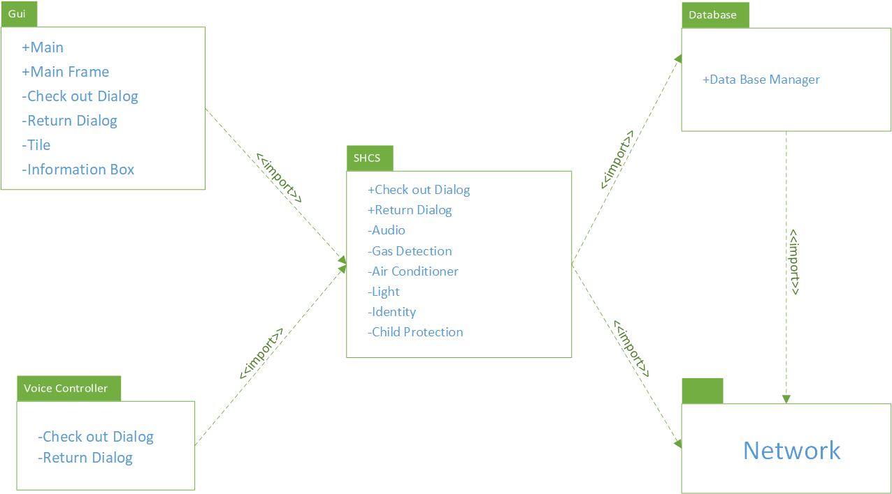

تصویر 1 - نمودار بسته‌ای معماری خانه هوشمند

جدول 2 شامل نام تمامی زیرسیستم‌های قسمت کنترل مرکزی سیستم می‌باشد که نوع هر زیرسیستم را بیان می‌کند.

|  |  |  |
| --- | --- | --- |
| ردیف | زیرسیستم | نوع زیرسیستم |
| 1 | سرمایش و گرمایش**[7]** | رویداد رانده |
| 2 | صوتی**[8]** | تعاملی |
| 3 | تشخیص گاز**[9]** | رویداد رانده |
| 4 | روشنایی**[10]** | رویداد رانده |
| 5 | تشخیص هویت**[11]** | پایگاه‌داده‌ای |
| 6 | باز و بسته کردن درب**[12]** | تعاملی |
| 7 | ایمنی کودک**[13]** | تعاملی |
| 8 | تشخیص آتش‌سوزی**[14]** | رویداد رانده |
| 9 | تصویربرداری**[15]** | پایگاه‌داده‌ای |
| 10 | آوابر**[16]** | تعاملی |
| 11 | تشخیص رطوبت خاک**[17]** | رویداد رانده |
| 12 | تشخیص زلزله**[18]** | رویداد رانده |
| 13 | دزدگیر**[19]** | رویداد رانده |
| 14 | اجاق گاز[20] | تعاملی |

جدول 2 - نوع زیرسیستم‌ها

تصویر 2 بیانگر نمودار داخلی کنترل مرکزی سیستم خانه‌ی هوشمند می‌باشد که شامل 14 زیرسیستم است.

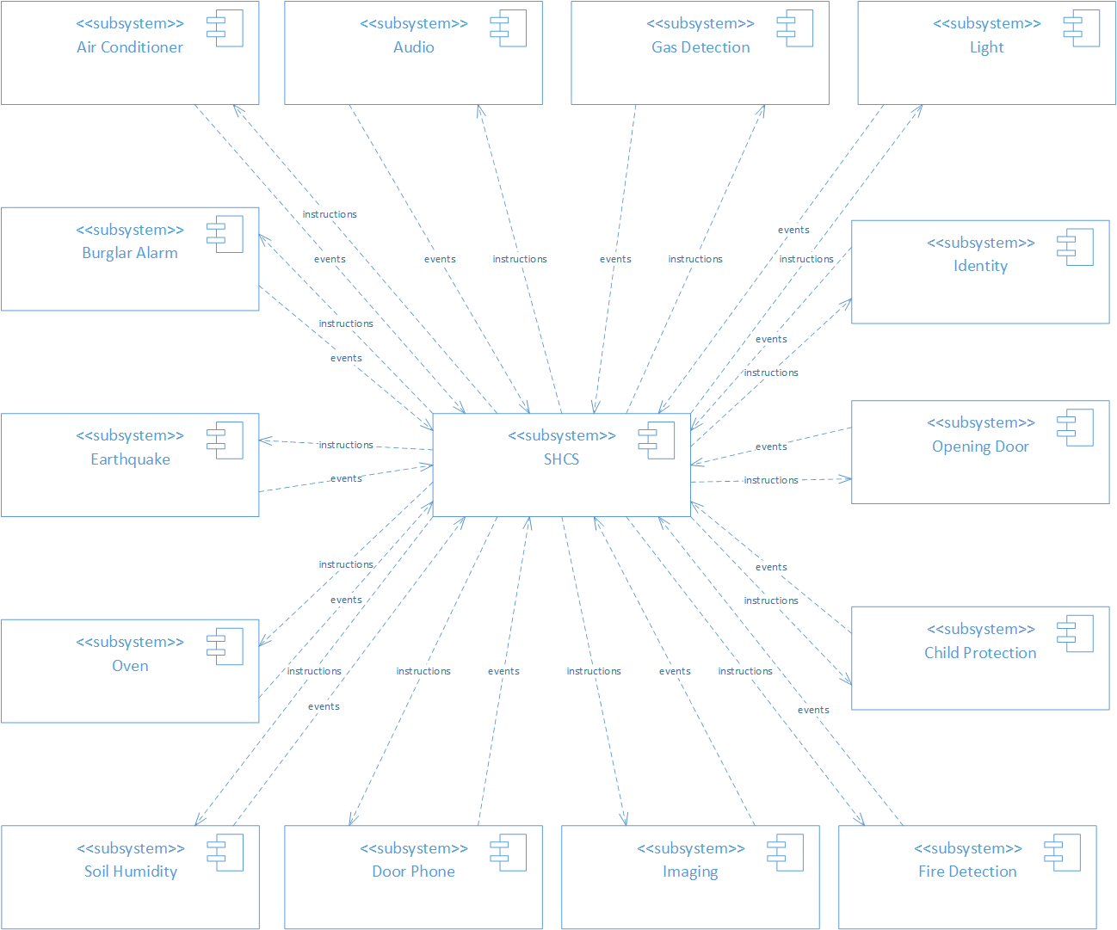

تصویر 2 - نمودار زیرسیستم‌های خانه هوشمند

تصویر 3 بیانگر زیرسیستم احراز هویت می‌باشد که خود شامل 2 زیرسیستم احراز کاربر و ماشین می‌باشد.

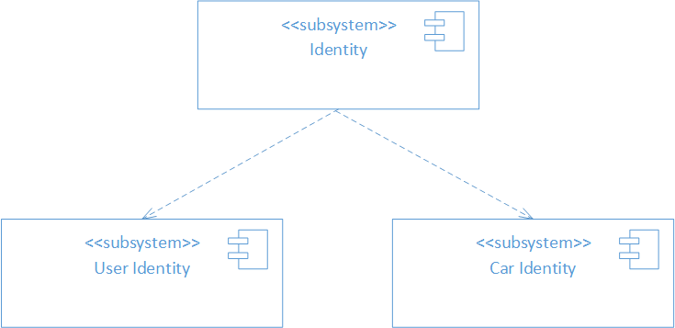

تصویر 3 - نمودار زیرسیستم احراز هویت

تصویر 4 نمودار طراحی شده برای پایگاه‌داده‌ی خانه هوشمند را بیان می‌کند که اطلاعاتی از قبیل تصویربرداری دوربین‌ها و اطلاعات کاربران را دریافت و ذخیره می‌کند. اطلاعات تصویربرداری به صورت آدرس در پایگاه‌داده ذخیره شده و بر روی یک سرور بارگذاری شده است.

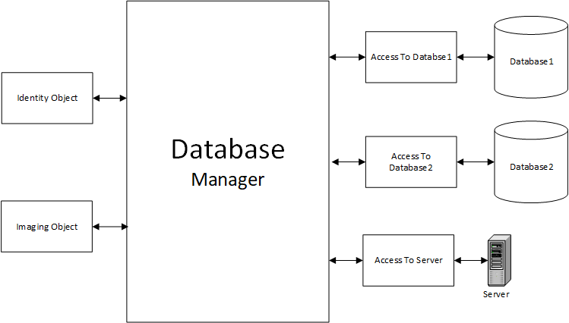

تصویر 4 - نمودار پایگاه‌داده و سرور خانه هوشمند

# استفاده از یک سبک معماری

با توجه به نیازمندی‌های به دست آماده و تصویر 1 سبک معماری این سیستم معماری لایه‌ای می باشد.

# اعمال قوانین طراحی نرم‌افزار

## طراحی برای تغییر

از آن‌جا که رویدادهای بسیاری می‌تواند باعث تغییر در یک سیستم شوند؛ سیستم خانه‌ی هوشمند به شکل مجزا از یک‌دیگر طراحی شده است و وابستگی به یک‌دیگر ندارند که این امر موجب می‌شود که سیستم خانه هوشمند مناسب برای تغییر باشد. هدف طراحی برای تغییر جهت سازگاری سیستم با تغییرات یا تسهیل تغییرات قابل‌پیش‌بینی می‌باشد.

## جداسازی دغدغه‌ها

تمرکز یک‌باره و همزمان به همه‌ی جنبه‌های سیستم خانه هوشمند باعث ایجاد مشکلات متعددی در مراحل پیاده‌سازی پروژه می‌شود. جداسازی دغدغه ها مسئله‌ی طراحی نرم‌افزار را به دو سطح تقسیم می‌کند. در سطح بالاتر چگونگی انجام فرآیند کلی طراحی و در سطح پایین‌تر طراحی اجزاء و مؤلفه‌های سیستم می‌باشد. جداسازی دغدغه‌ها، راهنمایی برای ارضاء نیازمندی‌ها می‌باشد.

## پنهان‌سازی اطلاعات

به دلیل وجود معماری چند لایه در این سیستم کاربر سیستم فقط با واسط گرافیکی سیستم و دستیار صوتی آن تعامل دارد که این موضوع باعث می‌شود کاربر سیستم وارد جزییات سیستم نشود. در سیستم خانه‌ی هوشمند اطلاعات مهمی وجود دارد که به دلیل امنیت نرم‌افزار باید در امان باشد که در لایه‌ی پایگاه داده ذخیره شده است و از دسترسی به دور است.

## چسبندگی زیاد

نیازمندی‌ها در هر زیر سیستم فقط مربوط به همان زیر سیستم هستند. این موضوع مستقل بودن تمامی زیر سیستم‌ها از یک دیگر را نشان می‌دهد که تمامی زیر سیستم‌ها فقط وظیفه‌ی خود را انجام می‌دهند.

## جفت‌شدگی کم

همانطور که قبلا هم مشاهده کردیم هر زیرسیستم وظیفه‌ی خود را انجام می‌دهد و تنها با کنترل مرکزی ارتباط دارد و هیچ زیرسیستمی اشتراکی با دیگر زیرسیستم‌ها ندارد.

# جمع‌بندی

برای طراحی معماری سیستم ابتدا به وسیله‎ی نیازمندی‌های مطرح شده توسط مشتری و مستندات، اهداف تعیین معماری سیستم مشخص گردید. سپس با انتخاب سبک معماری از معماری‌های موجود در مخزن معماری و تعیین نوع سیستم خانه‌ی هوشمند به مرحله‌ی تعیین عملیات،واسط‌ها و عملیات زیر سیستم رسیدیم. در این مرحله نیز با تعیین هرکدام از زیرسیستم و نوع آنها، معماری سیستم به طور کامل و مشخص انجام گردید.

1. No-Name
2. Smart Home Control Software (SHCS)
3. Interaction
4. Event Driven
5. Database
6. Transform
7. Air Conditioner
8. Audio
9. Gas Detection
10. Light
11. Identity
12. Opening Door
13. Child Protection
14. Fire Detection
15. Imaging
16. Door Phone
17. Soil Humidity
18. Earthquake
19. Burglar Alarm
20. Oven